ANEXO 2. FORMATO DOCUMENTO TÉCNICO DE SOPORTE

- IDENTIFICACIÓN

LOCALIDAD | Bosa
NOMBRE DEL PROYECTO | Bosa siembra vida y esperanza: una apuesta por la seguridad alimentaria
CÓDIGO DEL PROYECTO | 1742
COMPONENTES | Agricultura Urbana

- CLASIFICACIÓN

PLAN DE DESARROLLO LOCAL | Un Nuevo Contrato Social y Ambiental para Bosa
PROPÓSITO | 1-Hacer un nuevo contrato social con igualdad de oportunidades para la inclusión social, productiva y política.
PROGRAMA | 24-Bogotá región emprendedora e innovadora.
META(S) PLAN DE DESARROLLO | Implementar 60 acciones de fomento para la agricultura urbana.
AÑO DE VIGENCIA | Escriba aquí el (los) año (s):  2021, 2022, 2023 y 2024

- PROBLEMA O NECESIDAD

PROBLEMA O NECESIDAD
Responda aquí las siguientes preguntas: ¿Cuál es el problema que se pretende solucionar?, ¿Por qué se va a hacer el proyecto?

De acuerdo con el informe “Panorama regional de la seguridad alimentaria y nutricional en América Latina y el Caribe” emitido por la Organización de las Naciones Unidas para la Alimentación y la Agricultura - FAO; la alimentación es fundamental para el desarrollo de las personas a lo largo de su vida. El hambre y la pobreza impiden el goce de los derechos fundamentales. En los últimos años, diversos factores han desviado al mundo del camino hacia la erradicación del hambre, la inseguridad alimentaria y todas las formas de malnutrición para 2030, como parte de la Agenda de Desarrollo Sostenible. La pandemia del COVID-19 ha exacerbado esta tendencia, y nuestra región no es una excepción.
Este mismo informe, menciona que, en 2020, 59,7 millones de personas padecían hambre. Entre 2019 y 2020, la prevalencia del hambre en América Latina y el Caribe aumentó en 2 puntos porcentuales, lo que significa que 13,8 millones de personas más sufrieron hambre que en 2019. En el mismo período, el aumento de la inseguridad alimentaria moderada o severa fue aún más pronunciado, con 9 puntos porcentuales. El 41% de la población de la región padece inseguridad alimentaria moderada o severa, lo que se traduce en 267 millones de personas cuyo derecho humano a la alimentación se ve afectado. De igual manera, desde el trienio 2013-2015, la prevalencia de la subalimentación en los países de América Latina y el Caribe ha tendido al alza, aumentado en Colombia, Ecuador, México, Paraguay, Perú, Suriname y la república Bolivariana de Venezuela.
En este sentido, la FAO, en su informe “El estado de la seguridad alimentaria y la nutrición en el mundo 2022” establece que, en los países de ingresos bajos, pero también en algunos países de ingresos medianos bajos donde la agricultura resulta esencial para la economía, el empleo y los medios de vida, los gobiernos deben incrementar el gasto en servicios que apoyen la alimentación y la agricultura de manera más colectiva y otorgarle prioridad. Esto es crucial para subsanar las deficiencias de productividad en la producción de alimentos nutritivos y para permitir la generación de ingresos a fin de mejorar la asequibilidad de las dietas saludables, aunque se requerirá una financiación del desarrollo significativa.
Este mismo informe menciona que en el contexto de recesión actual dificulta aún más que muchos gobiernos incrementen sus presupuestos para invertir en la transformación de los sistemas agroalimentarios. Al mismo tiempo, se puede, y se debe, hacer mucho con los recursos existentes. Una recomendación clave de este informe es que los gobiernos comiencen a replantearse cómo pueden reasignar sus actuales presupuestos públicos para hacerlos más eficaces en función del costo y más eficientes a la hora de reducir el costo de los alimentos nutritivos e incrementar la disponibilidad y la asequibilidad de las dietas saludables, de manera sostenible y sin dejar a nadie atrás.
De hecho, uno de los retos establecidos en el documento de diagnóstico del Plan de Ordenamiento Territorial – POT para Bogotá 2022 – 2035, es precisamente el abastecimiento alimentario desconcentrado y eficiente, mediante mejores infraestructuras logísticas y un sistema distrital de compras públicas y mercados agroalimentarios. En el año 2019 mediante CONPES 09 de 2019 se adoptó la Política Pública de Seguridad Alimentaria y Nutricional para Bogotá 2019-2031, cuyo objetivo se centra en superar de manera progresiva la inseguridad alimentaria y la malnutrición en los habitantes de Distrito Capital al 2031.
Para lograr el objetivo, se propone la generación de ingresos y empleo digno en los eslabones del sistema alimentario con formación de capacidades, la reducción de los determinantes intermedios de la inseguridad alimentaria y nutricional, con la representación del mejoramiento del estado nutricional de los niños y niñas menores de cinco años. Así mismo, el Sistema de Abastecimiento y Distribución de Alimentos saludables y agua (SADA), fortalece la eficiencia logística de este sistema, reconoce y valora la agricultura familiar y comunitaria, plantea una apuesta hacía las compras públicas locales y el comercio justo y propone un manejo eficiente del recurso hídrico y del suelo.
En la zona rural de Bogotá el sector productivo de mayor peso es el de la Agricultura, sin embargo esta producción agrícola tiene un bajo valor agregado y cuenta con una baja participación en la cadena de abastecimiento de Bogotá, sumado a que en algunos casos entra en conflicto con los valores ambientales del territorio y que además a partir de la Encuesta Multipropósito 2017 se estima que el 30,74% de la población rural presenta algún nivel de inseguridad alimentaria (Leve 22,73%, Moderado 5,87 y Severo 2,14).
Para el caso específico de la localidad de Bosa, el Observatorio de Salud de Bogotá, indica que, a partir de la Encuesta Multipropósito del año 2017 se puede observar que alrededor del 7,6% de los hogares del Distrito dejaron de tener una alimentación saludable por falta de dinero u otros recursos en los últimos 30 días; no obstante, al interior de las localidades se observan brechas en este indicador. Los hogares de las localidades que reportaron un porcentaje más alto de ausencia de alimentación saludable fueron: Sumapaz (27,8%), Rafael Uribe Uribe (17,1%), Ciudad Bolívar (12,9%), San Cristóbal (12,7%), Tunjuelito (12,4%), Santa Fe (11,2%) y Bosa (11,1%).
Por tal motivo, es prioritario que desde el nivel gubernamental se fortalezca la implementación de procesos alternativos como la agricultura urbana, con el fin de solventar en alguna medida la inseguridad alimentaria que se vive en la región, y que no solo tiene un impacto en la salud por el hecho de producir alimentos sanos, frescos y libres de insumos químicos, sino que también favorece en términos económicos a las familias que promuevan este tipo de huertas caseras.
Igualmente, conviene el presente proyecto dado que tal como lo relaciona el Observatorio de Salud de Bogotá, y como se observa en la siguiente gráfica, la desnutrición aguda en niños menores de 5 años en la localidad de Bosa ha venido disminuyendo, lo cual favorable para todos como sociedad y la idea es continuar desarrollando proyectos que permitan que este indicador siga disminuyendo progresivamente.
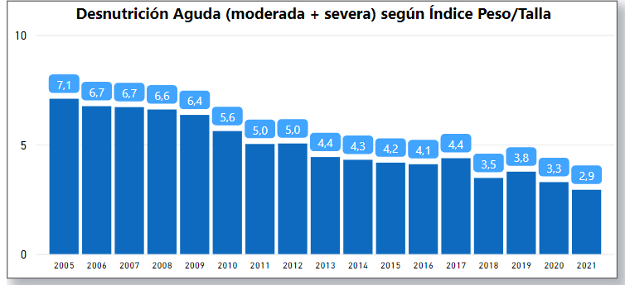
Fuente: Observatorio de Salud de Bogotá (2022)
Por otro lado, y teniendo en cuenta la realidad que presenta la localidad de Bosa, con respecto a la población económicamente activa –PEA, la cual fue de 358.549 personas y la población ocupada fue de 327.693 personas frente a 30.856 personas desocupadas. El número de ocupados en Bosa representa el 8.6% del total ocupados en la ciudad y los desocupados representan el 9.4% del total en la ciudad. Adicionalmente, la localidad presenta una capacidad del 53.9 % para la generación de empleo, catalogada como baja. Es por esto que, las acciones encaminadas a la agricultura urbana se podrían considerar como una alternativa para la generación de empleo en las huertas y el aumento del índice de ocupación de los habitantes de la localidad de Bosa. Según como lo expresa la FAO, la agricultura urbana es una vía eficaz para garantizar mayor cantidad de alimentos a la población, favorable niveles de ingresos financieros, empleos seguros y vía para paliar de algún modo el efecto del creciente éxodo de la población rural hacia las principales urbes. También como respuesta a problemáticas sociales, la seguridad alimentaria, problemas nutricionales de la población y problemas de contaminación.
Por otro lado, para el caso específico de la localidad de Bosa, esta no cuenta con hectáreas rurales pero que cuenta con 2.393,30 hectáreas urbanas con potencial para adelantar procesos de fomento para la agricultura urbana.

Tabla 2 Proyecciones de hectáreas por Localidad
N° Localidad | Localidad | Total (ha) | Urbano (ha) | Rural (ha) | De expansión (ha)
1 | Usaquén | 6.531,60 | 3.525,10 | 2.716,70 | 289,7
2 | Chapinero | 3.815,60 | 1.307,90 | 2.507,70 | 0
3 | Santa Fe | 4.517,10 | 696,4 | 3.820,60 | 0
4 | San Cristóbal | 4.909,90 | 1.649,00 | 3.260,90 | 0
5 | Usme | 21.506,70 | 2.120,70 | 18.483,90 | 902,1
6 | Tunjuelito | 991,1 | 991,1 | 0 | 0
7 | Bosa | 2.393,30 | 1.932,50 | 0 | 460,8
8 | Kennedy | 3.859,00 | 3.606,40 | 0 | 252,6
9 | Fontibón | 3.328,10 | 3.052,80 | 0 | 275,3
10 | Engativá | 3.588,10 | 3.439,20 | 0 | 148,9
11 | Suba | 10.056,00 | 5.800,70 | 3.762,70 | 492,7
12 | Barrios Unidos | 1.190,30 | 1.190,30 | 0 | 0
13 | Teusaquillo | 1.419,30 | 1.419,30 | 0 | 0
14 | Los Mártires | 651,4 | 651,4 | 0 | 0
15 | Antonio Nariño | 488 | 488 | 0 | 0
16 | Puente Aranda | 1.731,10 | 1.731,10 | 0 | 0
17 | La Candelaria | 206 | 206 | 0 | 0
18 | Rafael Uribe Uribe | 1.383,40 | 1.383,40 | 0 | 0
19 | Ciudad Bolívar | 13.000,20 | 3.239,80 | 9.608,40 | 152,1
20 | Sumapaz | 78.096,90 | 0 | 78.096,90 | 0
TOTAL BOGOTÁ |  | 163.663,00 | 38.431,20 | 122.257,70 | 2.974,10
Fuente: Secretaria Distrital de Ambiente, Observatorio Ambiental de Bogotá (2018)

Así las cosas, la agricultura urbana, como herramienta colectiva, confluye en diferentes temas como el manejo de pequeños espacios públicos y privados, utilización de residuos sólidos orgánicos, aplicación de conocimientos ancestrales, entre otros, que mediante el fortalecimiento de las diferentes labores como capacitación, creación y fortalecimiento de la red de agricultores urbanos de la zona, diseño e instalación de huertas, mejoraría la cultura ambiental y aportaría a la riqueza alimentaria de la localidad, por tal razón se pretende vincular procesos de agricultura urbana en la localidad de Bosa.

Dentro de los espacios urbanos se puede desarrollar cultivos urbanos en zonas blandas como son jardines, antejardines, patios o lotes y cultivos urbanos en zonas duras, como patios, balcones, azoteas, incluso zonas que han sido utilizadas para la disposición de escombros, con la utilización de contenedores reciclados de plástico, madera, llantas, guacales, canaletas etc.

Como una de las bases para crear conciencia ecológica, disfrute del trabajo ambiental comunitario, manejo productivo del tiempo libre, tejido social basado en la solidaridad, el trueque e intercambio de productos, conocimientos y experiencias, se tiene la agricultura urbana como herramienta, en la cual confluyen el manejo de pequeños espacios públicos y privados, utilización de residuos sólidos orgánicos, aplicación de conocimientos ancestrales, entre otros.

- DIAGNÓSTICO POR LÍNEA DE BASE

LÍNEA DE BASE
Describa las características sociales, económicas y/o urbanísticas del sector poblacional o espacio al que está dirigido el proyecto, es decir, el universo. Esta información constituye la línea de base para la formulación del proyecto y el posterior seguimiento de su ejecución.

- Descripción del Universo

La Localidad de Bosa está situada en el extremo suroccidental de la ciudad de Bogotá, en el marco periférico del Distrito Capital, tiene una extensión aproximada de 2.394 hectáreas de superficie, está dividida en 5 UPZ y un total de 330 barrios y se constituye en una de las localidades de mediano tamaño de la capital, cuyo territorio corresponde en su totalidad a suelo urbano. De acuerdo con estudios realizados de la localidad, Bosa presenta una extensión de 494 ha de áreas protegidas, las cuales corresponden mayoritariamente a las rondas y zonas de protección de los ríos Bogotá y Tunjuelito y algunos parques urbanos, que en su conjunto representan el 21,5% de su territorio, y constituyen una de las mayores dentro del suelo urbano en el conjunto de localidades del Distrito.

Tiene un área de expansión urbana que es aquella área correspondiente a la porción del territorio Distrital, que se habilitará para el uso urbano durante la vigencia del POT, esta corresponde a 460,8 Hectáreas es decir un 19,3% del área total. En la Localidad de Bosa no se cuenta con suelo en clasificación rural por lo tanto no se permiten actividades agrícolas ni pecuarias en el territorio.
De acuerdo con la información de la Secretaria Distrital de Planeación 2018, se cuenta con los siguientes usos del suelo en la zona urbana de Bosa: el uso de suelo predominante que se presenta es el de vivienda correspondiente a un 56,7%; el uso de servicios corresponde a 15,2%, seguido por el uso comercial correspondiente a 12%; el uso dotacional representa el 10,4% y el de otros usos un 4,3%.

Respecto al componente ambiental, La localidad de Bosa, es una de las localidades con mayor generación de puntos críticos, lo cual está asociado a la falta de cultura en el manejo de la disposición de los residuos. Esta problemática se evidencia especialmente en el sector de establecimientos de comercio, quienes disponen y concentran los residuos en espacio público fuera del horario establecido por el operador de aseo, lo cual genera problemas sanitarios.

La localidad de Bosa se ubica en la cuenca media del río Bogotá y a su vez en la subcuenca baja del río Tunjuelo, presentándose un relieve plano de terraza baja, característica de las zonas de inundación natural. El sistema hidrográfico de la localidad, se encuentra conformado por los humedales Tibanica y la Isla, cuencas del río Bogotá, Tunjuelo, quebrada Tibanica y los canales: Tintal 3, Tintal 4, santa Isabel, la Isla, y Cundinamarca.

El Jardín Botánico de Bogotá cuenta con una base de datos de colectivos y organizaciones que se dedican a la agricultura orgánica, esto es importante porque ellos se encargan de aprovechar los residuos orgánicos en el proceso productivo. Se resalta que algunos de los actores son instituciones educativas que han realizado el proceso de agricultura urbana y otros son personas que cuentan con su huerta urbana en los techos de sus casas.

- Cuantificación del universo

Teniendo en cuenta la serie poblacional 2005- 2030 para Bogotá obtenida a partir del ajuste de modelos spline a datos censales y proyecciones emitida por la Secretaría Distrital de Planeación, la cantidad de habitantes de la Localidad de Bosa es de 823.041 personas de diferentes edades y grupos poblacionales, distribuidos en estratos 1 y 2 con bajo nivel de escolaridad, sin embargo, la cobertura de servicios públicos es casi total y de buena calidad.

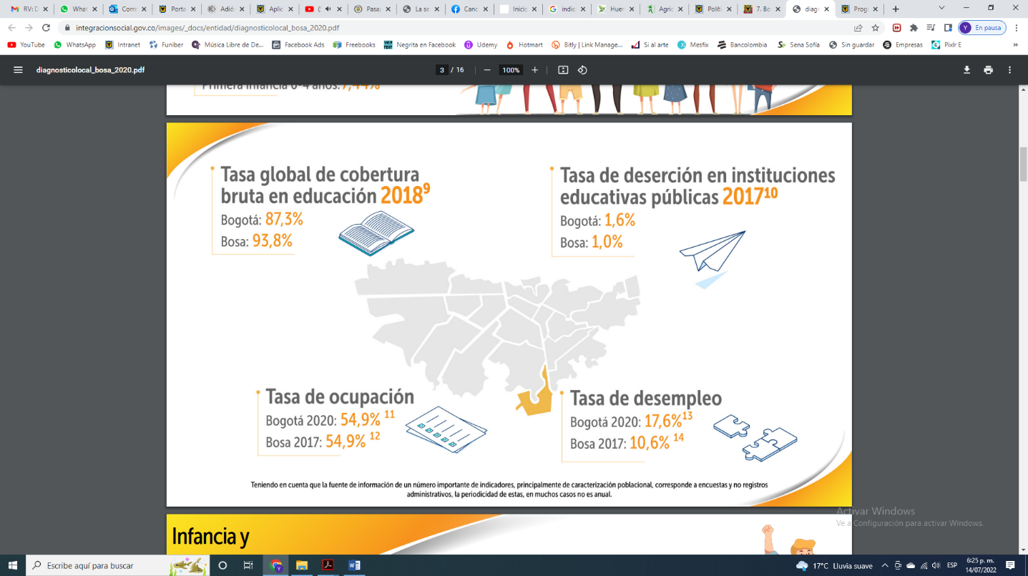
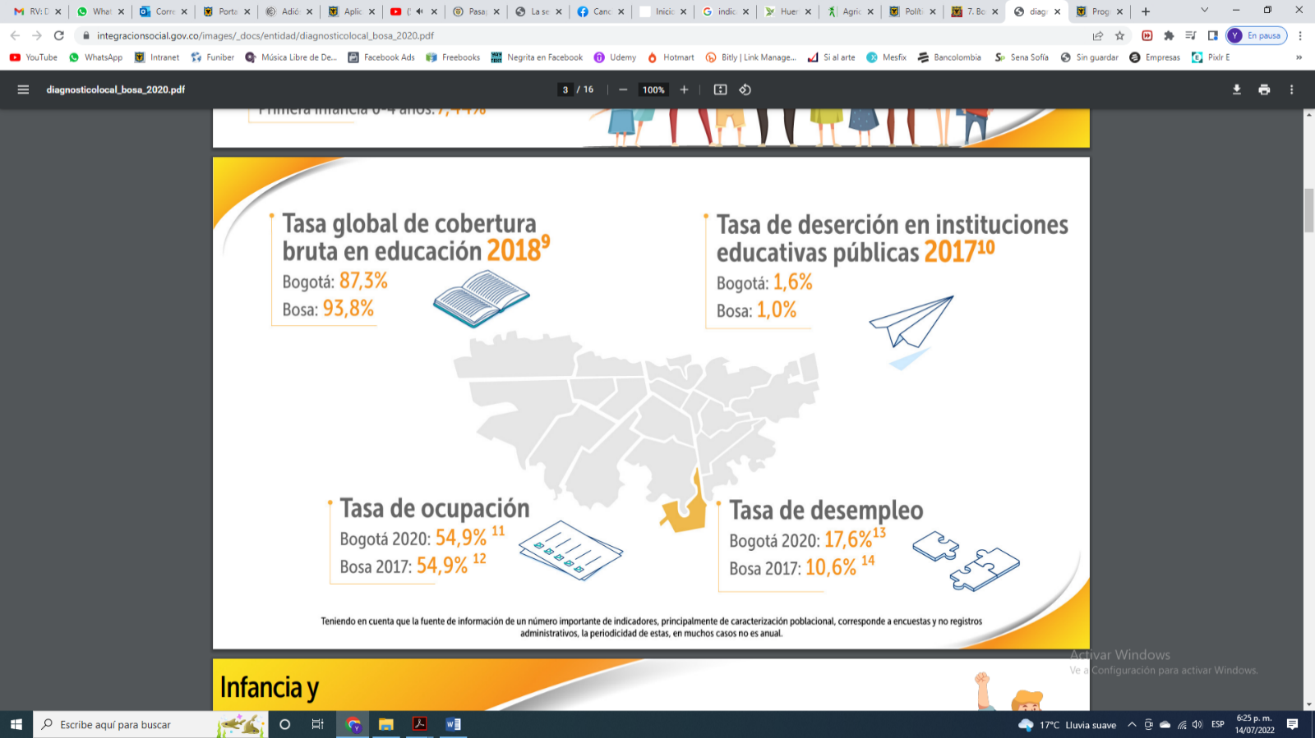
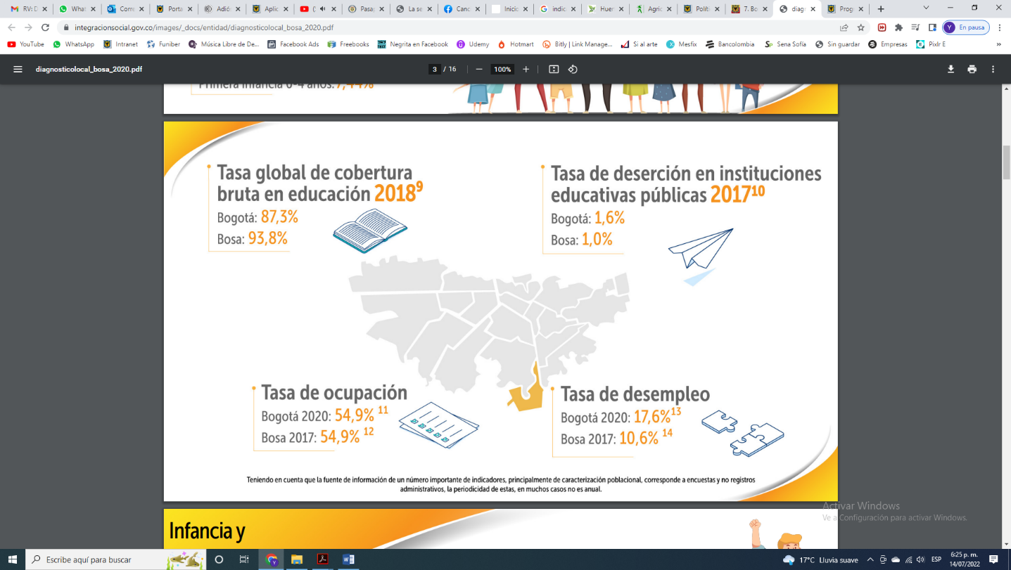
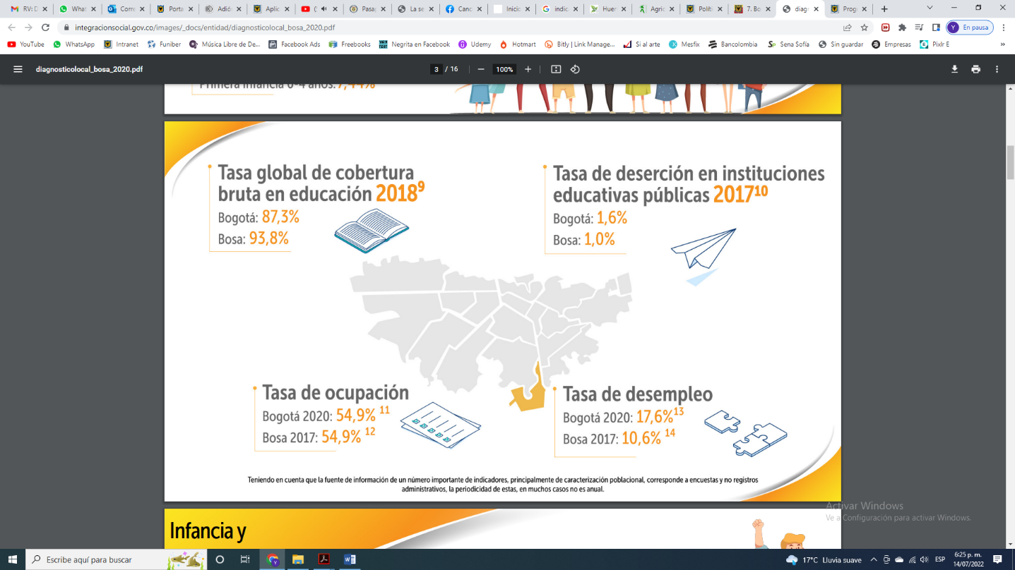

Fuente: Secretaría Distrital de Integración Social (2020)

En los datos relacionados por la Secretaría Distrital de Integración Social, la localidad de Bosa se encuentra por debajo de la media distrital respecto a temas como la tasa de desempleo y la tasa de deserción en instituciones educativas públicas. No obstante, Bosa está por encima de la media distrital respecto a la prevalencia de desnutrición global en menores de 5 años para 2019:

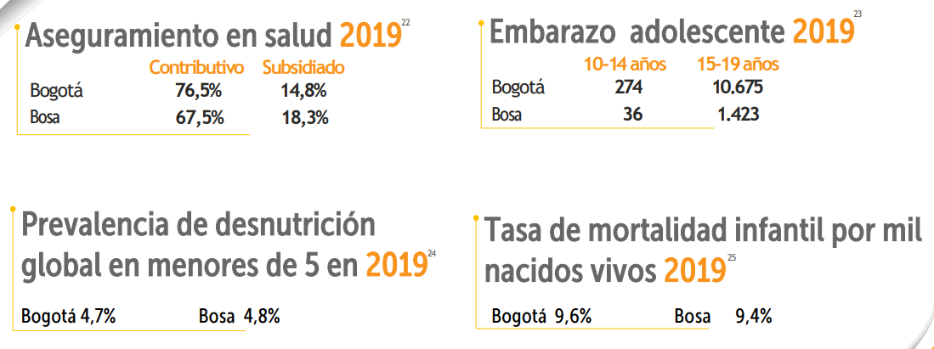
Fuente: Secretaría Distrital de Integración Social (2020)

Por otro lado, Bosa representa el 12,7% de los casos de violencia intrafamiliar de Bogotá. En el 74% de los casos, la violencia intrafamiliar al interior de la localidad es contra las mujeres.

La Localidad de Bosa cuenta con 247 parques y es la décimo octava localidad en la relación de metros cuadrados de zonas verdes por habitante: 1,97m²/habitante; cuenta con 29 colegios distritales, 15 parques, 11 hospitales y 4 centros comerciales.

- Localización del universo

Los sectores específicos de intervención serán determinados en la primera fase de ejecución, de forma tal que toda la localidad se verá beneficiada por lo cual se espera intervenir en las cinco (5) UPZ:

UPZ 49 Apogeo: La UPZ Apogeo Jardín se ubica al costado suroriental de la localidad; limita al norte con la Localidad de Kennedy (08), de por medio con el río Tunjuelito; al suroriente con la Localidad de Ciudad Bolívar (19), de por medio con la Autopista Sur y DG 57 C Sur; al suroccidente con la UPZ Bosa Central (85), de por medio con la CL 58 Sur (Avenida Bosa). La UPZ registró en el 2002, 8.621 unidades de uso con 915.421 m2 construidos, y presentó un incremento en el año 2012, figurando con 9.271 unidades de uso y 1.111.503 m2 construidos, siendo esta UPZ.

UPZ 84 Bosa Occidental: La UPZ Bosa Occidental se ubica en el centro de la localidad; limita al nororiente con la Localidad de Kennedy (08), de por medio con CL 49 Sur, DG 49 Sur, KR 85, CL 52 A Sur, KR 82 B, CL 55 Sur, KR 81, DG 56 Sur, KR 84 C, CL 58 D Sur, río Tunjuelito; al suroccidente con la UPZ Bosa Central (85), de por medio río Tunjuelito y UPZ Tintal Sur (87), de por medio CL 80 Sur, TV 87 B, CL 78 sur, KR 88 I, TV 88 H, KR 88 G y KR 88 H; al occidente con las UPZ El Porvenir (86) y Tintal Sur (87), de por medio con la Avenida Tintal (AK 89 B).

UPZ 85 Bosa Central: La UPZ Bosa Central se ubica en el centro de la localidad; limita al norte con la Localidad de Kennedy (08), de por medio con el río Tunjuelito y la CL 58 Sur (Avenida Bosa); al oriente con el municipio de Soacha y con la Localidad de Ciudad Bolívar (19), de por medio con la autopista Sur – KR 77G; al sur con el municipio de Soacha, de por medio con avenida Terreros – KR 77 G; al occidente con las UPZ Bosa Occidental (84) y Tintal Sur (87), de por medio el río Tunjuelito. La UPZ.

UPZ 86 El Porvenir: La UPZ El Porvenir se ubica al costado noroccidental de la localidad; limita al norte la Localidad de Kennedy (08), de por medio con CL 49 Sur; al oriente con la UPZ Bosa Occidental (84), de por medio con la Avenida Tintal (AK 89); al sur con la UPZ Tintal Sur (87), de por medio la CL 63 Sur; al occidente con el municipio de Mosquera, de por medio con río Bogotá. La UPZ.

UPZ 87 Tintal Sur: La UPZ Tintal Sur se ubica al costado suroccidental de la localidad; limita al norte la UPZ El Porvenir (86), de por medio con CL 63 Sur y con la UPZ Bosa Occidental (84), de por medio con CL 80 Sur, TV 87 B, CL 78 sur, KR 88 I, TV 88 H, KR 88 G y KR 88 H; al oriente con la UPZ Bosa Occidental (84), de por medio con la Avenida Tintal (AK 89) y con la UPZ Bosa Central (85), de por medio con el río Tunjuelito; al sur con el Municipio de Soacha, de por medio con el río Tunjuelito; al occidente con el municipio de Mosquera, de por medio con el río Bogotá. La UPZ.

- LÍNEA DE INVERSIÓN

LÍNEA(S) DE INVERSIÓN
Identifique las (s) línea(s) de inversión por sector, en la que se enmarca el proyecto.
Relacione la línea(s) de inversión local:

Línea: Inversiones ambientales sostenibles

Escriba aquí el concepto al cual hace referencia la línea de inversión:

Conceptos: Agricultura Urbana

- Realización de procesos de formación en agricultura urbana para nuevos agricultores urbanos y periurbanos y asistencia técnica para el mejoramiento de la productividad y la transferencia de conocimientos, experiencias tecnologías, técnicas y prácticas agroecológicas.

- Apoyo para el fortalecimiento de emprendimientos productivos en agricultura urbana y periurbana, y la comercialización en cadenas cortas de excedentes de producción.

- OBJETIVOS

OBJETIVOS
Defina el objetivo general y los específicos que espera cumplir con el proyecto.
Objetivo General

Generar procesos de formación, construcción, capacitación profesional y reforzamiento respecto a la creación y fortalecimiento de huertas urbanas en la Localidad de Bosa

Objetivos Específicos

- Consolidar procesos de formación con los habitantes de la localidad de bosa, en temas de agricultura urbana.
- Implementar una estrategia de promoción de productos de la agricultura urbana y periurbana articulada a mercados campesinos.
- Fortalecer la Red de Agricultura Urbana de la Localidad de Bosa

- METAS

Registre los resultados concretos, medibles, realizables y verificables que se esperan obtener con la ejecución del proyecto, representados en productos (bienes y servicios) finales o intermedios.

Metas de proyecto

PROCESO | MAGNITUD | UNIDAD DE MEDIDA | DESCRIPCIÓN
Implementar | 15 | Acciones | De fomento para la agricultura urbana.

- DESCRIPCIÓN DEL PROYECTO

DESCRIPCION DEL PROYECTO

Establezca las acciones a desarrollar para dar solución al problema, relacione los componentes y sus correspondientes actividades, especificando sus aportes en el cumplimiento de los objetivos.

COMPONENTE 1 Agricultura Urbana

Como se define en el Acuerdo 605 de 2015, la agricultura urbana y periurbana agroecológica es “un modelo de producción de alimentos en espacios urbanos y periurbanos, que permite la organización de comunidades aledañas para implementar Sistemas agrícolas, por medio de prácticas en las que se aprovechen los residuos, se optimicen los recursos y no interrumpa las interacciones con los ecosistemas, utilizando una gama de tecnologías”.

La práctica de agricultura urbana se viene desarrollando y fortaleciendo en los diferentes territorios ambientales de la ciudad en diferentes espacios de carácter público y/o privado.

Con la práctica de agricultura se promueve el intercambio de saberes, conocimientos y experiencias, se optimizan los espacios dentro de la ciudad permitiendo la siembra de diferentes especies en zonas blandas como lotes, patio o antejardines que cuenten con cobertura vegetal o zonas duras donde se utilizan recipientes dependiendo del área y especies a sembrar, también permite desarrollar procesos de conservación de semillas nativas, manteniendo y fortaleciendo la biodiversidad y el cuidado del recurso genético.

De acuerdo con lo anterior se contempla en el presente proyecto realizar acciones de fomento enmarcadas en: procesos de formación en agricultura urbana, fortalecimiento a huertas urbanas a través de asistencias técnicas y, por último, apoyo a ferias para socializar experiencias exitosas e informar a la comunidad en general sobre los beneficios de las huertas caseras.

DESCRIPCIÓN DE ACTIVIDADES
VIGENCIA 2023

- PROCESOS DE FORMACIÓN TÉCNICA EN AGRICULTURA URBANA

Se desarrollarán procesos de formación para la comunidad, con el fin de que se garantice la comprensión desde el hacer, con una base teórica y promoción de las huertas de la comunidad de Bosa, como alternativa económica, sustentable y saludable. Dichos procesos de formación se componen de temáticas en agricultura urbana, específicas tales como:

- Que son huertas urbanas. Tipos de huertas urbanas. Propósito de las huertas urbanas. Plantas medicinales, alimenticias y ornamentales
- Labores culturales. Control y manejo fitosanitario
- Sustratos y abonos orgánicos
- Montaje y aplicabilidad
- Productividad y tecnificación

- FORTALECIMIENTO A HUERTAS URBANAS

Se brindará apoyo para el fortalecimiento de las huertas urbanas existentes, mediante la dotación de insumos y herramientas. Los habitantes de Bosa tendrán la posibilidad de aplicar los conocimientos en agricultura urbana a través de la implementación de procesos que enmarcan las huertas, como el compostaje, semilleros entre otros.

Durante el proceso para el fortalecimiento de las huertas urbanas se contempla el acompañamiento permanente a la comunidad con el fin de que aquellos conocimientos adquiridos, se afiancen a través de la práctica con la implementación de huertas desde casa, aportando en temas de seguridad alimentaria y cambio de conciencia frente a los hábitos de consumo.

- FERIAS DE AGRICULTURA URBANA

Con el fin de abarcar la cadena de saberes en agricultura urbana se desarrollan las ferias, en las cuales podrán participar las personas que cuenten con su huerta y deseen exhibir o intercambiar sus productos provenientes de la misma, así como invitar a otros a implementar esta estrategia que permite cosechar sus propios productos de manera orgánica y limpia.

- PRESUPUESTOS PARTICIPATIVOS

En el marco de los presupuestos participativos, ejercicio que busca fortalecer la confianza ciudadana respecto a la búsqueda de un gobierno abierto y garante del derecho a la participación de la comunidad, se obtuvieron las siguientes iniciativas ganadoras asociadas a la meta “Implementar 15 acciones de fomento de agricultura urbana”

TÍTULO DE LA INICIATIVA | CÓDIGO | DESCRIPCIÓN DE LA INICIATIVA GANADORA | PROMOTOR DE LA INICIATIVA
Agricultura comunal en Bosa | 21760 | Vincular y capacitar a todos los grupos poblacionales en la creación, mantenimiento y fortalecimiento de las huertas urbanas en la Localidad de Bosa en articulación con las Juntas de Acción Comunal. | María Elvira Buitrago
Alimentación segura en casa | 22648 | Proceso de formación y apoyo para implementar y/o mantener huertas urbanas para la comunidad en general, en Bosa Brasilia se busca fomentar la seguridad alimentaria de las familias. | Rita Delia Morales

De igual manera, en el marco de la fase II de presupuestos participativos, se desarrollaron sesiones con los diferentes grupos poblacionales, con el fin de concertar la meta correspondiente a agricultura urbana, obteniendo el siguiente resultado:

GRUPO POBLACIONAL | DESCRIPCIÓN DE LA CONCERTACIÓN
Comunidades negras y afrodescendientes | Realizar acciones de implementación o fortalecimiento de 5 huertas de la población negra y afrocolombiana de la localidad de Bosa, de acuerdo con sus usos y costumbres, mediante formación y suministro de materiales e insumos, dependiendo de la necesidad y criterios técnicos.  Nota: Se solicita por parte de las comunidades afrocolombianas y negras que Gobierno (SAE) debe acompañar al sector para la implementación del enfoque y para la revisión de viabilidad y elegibilidad del sector. Art. 3, ley 104 de 2017. Art 6 y 7 del convenio 169 de la OIT de 1989.
Comunidad indígena | Implementar acciones de fomento de agricultura urbana en los 6 pueblos Indígenas, en el marco de las 3 líneas de acción; Fortaleciendo por medio de procesos de formación propia, liderados por los sabedores (as) de cada pueblo indígena, de acuerdo con su cosmovisión y cosmogonía. Esta línea de formación estará articulada con la entrega de insumos. Materializada por medio de un compartir de saberes ancestrales según los usos y costumbres de cada pueblo Indígena.

DESCRIPCIÓN DE LA POBLACIÓN
La Secretaría Distrital de Planeación, conforme con las proyecciones de población para Bogotá 2005-2030 contempla que la localidad de Bosa en el año 2023 tendrá una población cercana a los 729.781 habitantes:

Localidad | Hombres | Mujeres | Total Población 2023
Bosa | 351.203 | 378.578 | 729.781
Fuente: http://www.sdp.gov.co/gestion-estudios-estrategicos/estudios-macro/proyecciones-de-poblacion

Este proyecto de siembra y mantenimiento de arbolado, se realizará a lo largo y ancho de la localidad de Bosa de acuerdo con la disponibilidad de espacio público disponible y la viabilidad técnica de dichos espacios, en ese sentido, la población a beneficiar en cada una de las UPZ sería la siguiente:

Dicha población, se distribuye en términos generales de la siguiente manera:

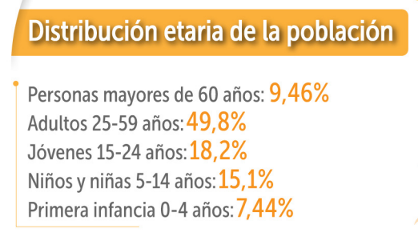
Fuente: Secretaría Distrital de Integración Social, 2020

De igual manera, en 2020, Bosa ocupó el puesto (3) en población de 0 a 14 años, representando el 11% de la población de niños, niñas y adolescentes de Bogotá. Para los años 2005, 2018 y 2020 la participación de la población de 0 a 9 años en la localidad ha
sido superior a la participación que la misma población tiene en la ciudad. En 2018, con respecto a 2005, esta población redujo su participación en 7,2 puntos porcentuales frente al total de la población de la localidad.

Para los años 2005, 2018 y 2020 la participación de la población de 10 a 14 años en la localidad es superior a la participación que la misma población tiene en la ciudad. En 2018, con respecto a 2005, esta población redujo su participación en 3,08 puntos porcentuales frente al total de la población de la localidad. Bosa ocupa el quinto (5) puesto en población mayor de 60 años, representando el 6,41% del total de esta población en la ciudad y existen 41 personas mayores (de 60 años y más) por cada 100 menores de 0 a 14 años, tasa inferior a la registrada por la ciudad que es de 72.

Bosa ocupa el segundo puesto en población con discapacidad de la ciudad, con un 10%, entre las 20 localidades de la ciudad.

111 personas habitantes de calle de Bogotá fueron censadas en Bosa, durante el VII Censo Habitante de Calle 2017. El total de Bogotá es 9.538.

49.658 hogares en deciles 6-10 (más altos) de pobreza multidimensional. Es decir, 153.014 personas que pertenecen a los Hogares de Pobreza multidimensional.

De acuerdo con cifras del Jardín Botánico de Bogotá, en la localidad de Bosa existen 127 unidades correspondientes a huertas de agricultura urbana y que hace parte del territorio Tunjuelo con una representación del 15,5%:

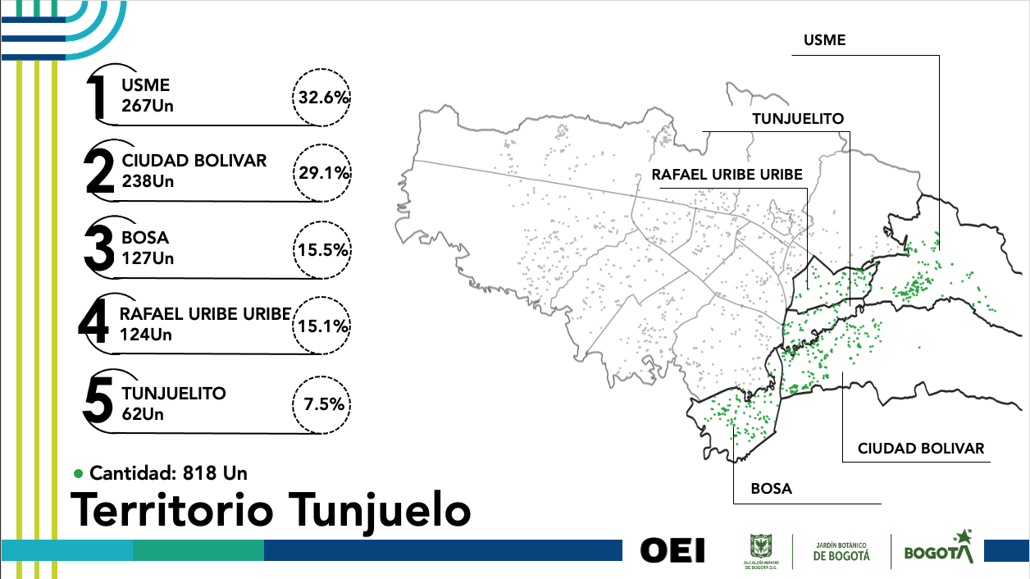
Fuente: Jardín Botánico de Bogotá (2023)

En este sentido, los beneficiarios podrán ser personas o colectivos que ya hacen parte de estas unidades con una huerta establecida, así como personas que deseen recibir la formación y asistencias técnicas para la creación de su huerta familiar.

Selección de beneficiarios

Indique cuáles son los criterios (enmarcados en reglas de justicia claras y públicas) que serán empleados para seleccionar año a año quiénes serán los beneficiarios de este proyecto.

Para la selección de los beneficiarios directos del proyecto, el contratista realizará convocatoria pública a través de medios físicos y digitales en las 5 UPZ de la localidad, a través de esta inscripción se tendrá la base de datos de los potenciales beneficiarios hasta agotar los cupos disponibles para el proceso de formación y asistencias técnicas.

No obstante, es importante aclarar que, dependiendo de la magnitud de la huerta urbana, se identifican otros beneficiarios indirectos ya que las huertas por lo general son de tipo familiar o incluso comunitario, por lo cual desde el proyecto se abarcaría una población más amplia a la directamente inscrita en los procesos de formación.

Igualmente, es contempla lo establecido en el Acuerdo Local 002 de 2007 que reza en su Artículo No. 1: Inclúyase en la formulación de todos los proyectos del Fondo de Desarrollo Local, un ítem que especifique que en el desarrollo de los proyectos se debe vincular en el equipo de trabajo bien sea por contratación directa o indirecta personal en condición de discapacidad y/o limitación física; y en caso de no ser así por el nivel de discapacidad, se deberá vincular un miembro familiar que componga su red social primaria que cumpla con su función de apoyo socio afectivo y económico.

Parágrafo 1: Para la inclusión de las personas en el desarrollo de los proyectos, se deberá recurrir al concepto, asesoría que emita el Concejo Local de Discapacidad.

LOCALIZACION
Identifique el espacio donde se adelantará la inversión.
Año | UPZ/UPR/área rural de la localidad | Barrio/vereda | Localización específica
2021 | Central, Occidental, Tintal, Apogeo y Porvenir | Todos aquellos barrios que cuentes con áreas aptas para la implementación de agricultura urbana. | Todos con los que cuenten áreas disponibles según criterios técnicos
2022 | Central, Occidental, Tintal, Apogeo y Porvenir
2023 | Central, Occidental, Tintal, Apogeo y Porvenir
2024 | Central, Occidental, Tintal, Apogeo y Porvenir

- ASPECTOS INSTITUCIONALES Y LEGALES

- Acciones normativas y de control de cumplimiento de normas que acompañarán el proyecto

  - Resolución 287 de 2021, “Por medio de la cual se adopta institucionalmente el protocolo de agricultura urbana y periurbana agroecológica en espacio público y se dictan otras disposiciones”

  - Resolución 361 de 2020 “Por la cual se establecen disposiciones en materia de reglamentación de la actividad de agricultura urbana y periurbana agroecológica en el espacio público del Distrito Capital de Bogotá, regulado por el Decreto 552 de 2018.”

  - Resolución 3965 de 2019 “Por la cual se adopta el Plan Distrital de Silvicultura Urbana, Zonas Verdes y Jardinería de Bogotá D.C., y se dictan otras disposiciones”

  - Decreto Distrital 552 de 2018. "Por medio del cual se establece el Marco Regulatorio del Aprovechamiento Económico del Espacio Público en el Distrito Capital de Bogotá y se dictan otras disposiciones."

  - Decreto 383 de 2018. “Por medio del cual se modifica y adiciona el Decreto Distrital 531 de 2010, y se toman otras determinaciones “Por la cual se adopta el Plan Distrital de Silvicultura Urbana, Zonas Verdes y Jardinería de Bogotá D.C., y se dictan otras disposiciones”.

  - Decreto Distrital 531 de 2010. "Por el cual se reglamenta la silvicultura urbana, zonas verdes y la jardinería en Bogotá y se definen las responsabilidades de las entidades distritales en relación con el tema y se dictan otras disposiciones.

  - Decreto Distrital. 190 de 2004 “Por medio del cual se compilan las disposiciones contenidas en los decretos distritales 619 de 2000 y 469 de 2003”

  - El Decreto 190 de 2004, que compila las disposiciones de los decretos 619 de 2000 y 469 de 2003 sobre el Plan de Ordenamiento Territorial de Bogotá, establece en el Artículo 7 referente a las Políticas Ambientales numeral 1) que "Es propósito central de la gestión urbana mejorar equitativamente la calidad de vida de las generaciones presentes y futuras, partiendo de crear un medio seguro, saludable, propicio, estimulante, diverso y participativo para el desarrollo integral del ser humano, a nivel individual y colectivo, en lo físico, lo social y lo económico".
  - El Acuerdo 19 de 1996 y su Artículo 7 Grupo de Entidades SIAC 1, el cual corresponde a la “Entidades encargadas de dirigir, planificar, normatizar o controlar, la gestión ambiental del Distrito Capital”, y establece como funciones para las Alcaldías Locales, en el Artículo 8 que en coordinación con la Secretaría Distrital de Ambiente y con el apoyo de la Policía Nacional, son: “Adelantar el control al cumplimiento de las normas ambientales en su jurisdicción, especialmente las que se refieren al uso del espacio público, el control del ruido, la contaminación visual y al tráfico ilegal de fauna y flora”, “… y coordinar con las demás entidades distritales la realización de los planes y trabajos que en materia ambiental se adelanten en su jurisdicción”.

  - Ley 99 de 1993 en su Artículo 1º señala los Principios Generales de la Política Ambiental Colombiana, y en el Título X “De los modos y procedimientos de participación ciudadana”, así como lo consagrado en los Artículos 65 y 69.

  - El Acuerdo 9 de 1990 establece en su Artículo 1: "De la Gestión Ambiental en el Distrito Especial. La Gestión Ambiental en el Distrito Especial de Bogotá es el conjunto de acciones y actividades dirigido a mejorar, de manera sostenible, la calidad de vida de los habitantes del Distrito Especial". Además, señala que "La Gestión Ambiental es responsabilidad, en forma mancomunada, de la Administración Distrital y de los Miembros de la Comunidad".

  - Constitución Política de Colombia, en su preámbulo y en sus Artículos 1, 2, 3, 8 y 78 al 82, establecen el derecho a la participación como principio fundamental, los derechos colectivos y del ambiente. Se resaltan el Artículo 79, el cual determina que el Estado debe garantizar que todas las personas puedan gozar de un ambiente sano, donde la participación de la comunidad es esencial para evitar aquellas decisiones que puedan afectarlo. Así mismo, como deber del Estado se encuentra el fomentar la educación para lograr la protección y conservación del ambiente y las áreas de especial importancia ecológica. Artículo 95 constitucional se establecen los deberes y las obligaciones de toda persona y de los ciudadanos, consagró en sus numerales 2 y 8 los deberes de obrar bajo el principio de solidaridad social y de velar por la conservación de un ambiente sano, responsabilidad también consagrada en el Artículo 8 constitucional.

  - Decreto 2811 de 1974, con fuerza de Ley establece en su Artículo 1 “El ambiente es patrimonio común. El Estado y los particulares deben participar en su preservación y manejo, que son de utilidad pública e interés social”, y su Artículo 2 “Fundado en el principio de que el ambiente es patrimonio común de la humanidad y necesario para la supervivencia y el desarrollo económico y social de los pueblos, este Código tiene por objeto: 1o. Lograr la preservación y restauración del ambiente y la conservación, mejoramiento y utilización racional de los recursos naturales renovables, según criterios de equidad que aseguren el desarrollo armónico del hombre y de dichos recursos, la disponibilidad permanente de éstos y la máxima participación social, para beneficio de la salud y el bienestar de los presentes y futuros habitantes del territorio nacional. 2o. Prevenir y controlar los efectos nocivos de la explotación de los recursos naturales no renovables sobre los demás recursos. 3o. Regular la conducta humana, individual o colectiva y la actividad de la Administración Pública, respecto del ambiente y de los recursos naturales renovables y las relaciones que surgen del aprovechamiento y conservación de tales recursos y de ambiente. Y además en su Artículo 7 “Toda persona tiene derecho a disfrutar de ambiente sano”.

- Instancias de participación, entidades, sectores, órganos administrativos con las que se puede trabajar el proyecto

- Comisión Ambiental Local – CAL
- Alcaldía Local: Referente ambiental, oficina de prensa y comunicaciones, despacho.
- Secretaría Distrital de Ambiente – SDA.
- Corporación Autónoma Regional de Cundinamarca – CAR.
- Unidad Administrativa de servicios Públicos – UAESP.
- Operador de aseo.
- Jardín Botánico de Bogotá José Celestino Mutis.
- Instituto Distrital para la Gestión del Riesgo y Cambio Climático – IDIGER.
- Empresa de Acueducto y Alcantarillado de Bogotá.
- Juntas de Acción comunal.
- Instituto Distrital de Participación y Acción Comunal - IDPAC.
- Mesa Ambiental Local.
- Consejo de Participación Local-COL, sector organizaciones ambientales

- PROSPECTIVAS FINANCIERAS Y DE COBERTURA

Costos del Proyecto (cifras en pesos):

META(S) DE PROYECTO | COMPONENTES | OBJETO DE GASTO RECURSOS FDL | COSTOS
META(S) DE PROYECTO | COMPONENTES | OBJETO DE GASTO RECURSOS FDL | 2021 | 2022 | 2023 | 2024
Implementar 60 acciones de fomento para la agricultura urbana. | Presupuestos Participativos | Agricultura urbana | $1.144.979.000 | $ 690.000.000 | $ 700.000.000 | $1.272.000.000
TOTAL ANUAL DE COSTOS |  |  | $1.144.979.000 | $ 690.000.000 | $ 700.000.000 | $1.272.000.000
COSTO TOTAL DEL PROYECTO EN VALOR PRESENTE |  |  | $ 3.806.979.000

- INDICADORES DE SEGUIMIENTO Y EVALUACIÓN

META PLAN DE DESARROLLO | OBJETIVO ESPECIFICO | COMPONENTES | META(S) PROYECTO | INDICADOR
Implementar 60 acciones de fomento para la agricultura urbana. | Consolidar procesos de formación con los habitantes de la localidad de bosa, en temas de agricultura urbana.  Implementar una estrategia de promoción de productos de la agricultura urbana y periurbana articulada a mercados campesinos.  Fortalecer la Red de Agricultura Urbana de la Localidad de Bosa | Agricultura Urbana | Implementar 60 acciones de fomento para la agricultura urbana. | Número acciones de fomento para la agricultura urbana

- RESULTADOS E IMPACTOS DEL PROYECTO

RESULTADOS E IMPACTOS DEL PROYECTO
Ingrese los resultados puntuales que se espera obtener con el proyecto en términos de los beneficios generados.
Beneficios:

- Identificación y formalización de colectivos y asociaciones que fomentan la agricultura Urbana.
- formación y asistencia técnica en agricultura urbana
- Fortalecer las iniciativas comunitarias e institucionales para la recuperación y conservación de semillas a nivel local.
Resultados:

- Fomentar a la Agricultura Urbana y periurbana.
- Creación de una nueva pedagogía basada en la responsabilidad social ambiental.
- Transformación de espacios como herramienta de creación de espacios adaptables para huertas urbanas.
- Promover mercados para la venta de productos locales
- Promover la organización comunitaria y la formación y/o consolidación de redes de agricultores urbanos en la localidad

- HOJA DE VIDA DEL PROYECTO

VIABILIDAD Y ACTUALIZACIONES
Especifique los aspectos relevantes del proyecto, que deban tenerse en cuenta para la formulación y ejecución del mismo.
11/11/2020: INSCRITO

13/012021: REGISTRO

(dd/mm/aaaa): ACTUALIZACIONES – Razones

13/02/2021 Actualización del problema

27/01/2023: Se realiza actualización en la descripción del problema, el diagnóstico, la descripción del proyecto y el presupuesto

- OBSERVACIONES

OBSERVACIONES DEL PROYECTO
Especifique los aspectos relevantes del proyecto, que deban tenerse en cuenta para la formulación y ejecución del mismo.
- Para el desarrollo del proceso se debe contar con el acompañamiento de Jardín Botánico José celestino Mutis y la Secretaría Distrital de Ambiente.

- RESPONSABLE DEL PROYECTO

RESPONSABLE DEL PROYECTO
Ingrese la información de la persona responsable de formular el proyecto.
Nombre: Yolanda Cortés Cortés

Cargo: Profesional equipo de Planeación

Teléfono Oficina: 7750434

Fecha de elaboración: 27/01/2023

FAO, FIDA, OPS, WFP y UNICEF. 2021. América Latina y el Caribe - Panorama regional de la seguridad alimentaria y nutricional 2021: estadísticas y tendencias. Santiago de Chile, FAO. https://doi.org/10.4060/cb7497es
FAO, FIDA, OMS, PMA y UNICEF. 2022. Versión resumida de El estado de la seguridad alimentaria y la nutrición en el mundo 2022. Adaptación de las políticas alimentarias y agrícolas para hacer las dietas saludables más asequibles. Roma, FAO. https://doi.org/10.4060/cc0640es
SDP. (2017). Caracterización de vivienda y población de la zona rural de Bogotá D.C. Dirección de Estudios Macro.
Encuesta Multipropósito 2017
Índice de prosperidad urbana aplicado a las 19 localidades de Bogota. 2017
Agricultura urbana ¿alimentación segura?, URL http://www.fao.org/americas/noticias/ver/es/c/274824/, FAO
Observatorio Ambiental de Bogotá (2018)
IDIGER. (2017). Caracterización General de Escenarios de Riesgo. Bogotá D.C.
Plan Ambiental Local de Bosa 2021 - 2024
Secretaría Distrital de Integración Social (2017)
Secretaría Distrital de Integración Social, 2020

